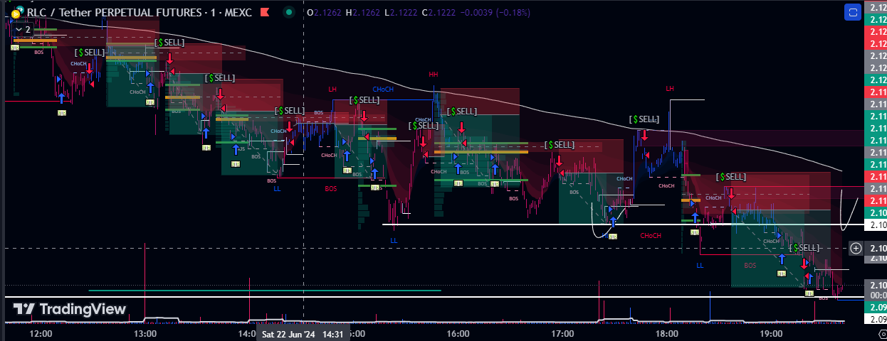Sử dụng Volume Profile để kiểm tra Orders hay còn gọi là điểm bảo vệ xu hướng

Theo thuyết đấu giá thị trường , giá di chuyển từ vùng thanh khoảng này đến thanh khoảng khác, từ vùng chấp nhận này đến vùng chấp nhận khác đến khi không chấp nhận mua bán thì di chuyển xa hơn đến vùng chấp nhận mua bán khác

Cách thức sử dụng Volume profile là khi giá phá qua đỉnh hoặc đáy thì kẻ từ đáy gần nhất đến đỉnh hiện tại và không bao gồm StopVolume tránh kẻ vào phần này